**Python 팀 프로젝트 계획서**

**강명룡, 이현호, 이유진, 박이래**

1. **프로그램의 목적**

학교 내에서 사용자의 위치(ex. 정문, 북문, 쪽문 등), 선호하는 메뉴 선택에 따라 가까운 관련 음식점들을 나열해 보여준 뒤 메뉴를 추천해주는 것을 통해 사용자가 빠르게 자신이 원하는 위치에 원하는 메뉴를 판매하는 음식점을 찾을 수 있도록 한다.

1. **프로그램의 기능**

1) 사용자가 식사할 장소를 선택할 수 있도록 학교 내의 문들 (ex. 정문, 북문, 쪽문, 동문 등)을 버튼으로 나타낸다.

2) 임의의 버튼을 누르면 새로운 창을 띄워 원하는 메뉴(양식, 일식, 중식, 한식 등)를 선택하는 버튼을 보여준다.

3) 원하는 메뉴에 관련된 음식점 리스트를 출력한다.

4)사용자가 음식점 리스트에 있는 음식점 중 하나를 입력하면 그 식당의 인기 메뉴와 가격을 출력하여 보여준다. 이때 리스트에 없는 음식점을 입력하면 다시 음식점을 입력 받는다.

**3- 대략적인 프로그램 실행 과정**

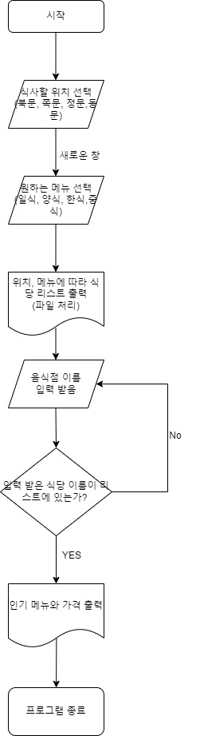

**4- 프로그램 활용 방안**

새내기들 배움터 등과 같은 새내기들을 위한 행사에서 선배들이 직접 만든 프로그램으로 학교 주변 맛집들을 소개해주는 방식으로 활용하는 것도 굉장히 재밌는 활용 방안일 것이라고 생각한다. 그 외에도 경북대학교에 대해 잘 알지 못하는 사람들에게 자신이 원하는 위치에서, 원하는 메뉴를, 또 인기 메뉴를 추천해줄 수도 있을 것이므로 다양하게 활용 방안을 확장할 수 있다.